«Применение цифровых ресурсов в образовательном процессе в работе с дошкольниками с ОВЗ»
Цифровые технологии становятся неотъемлемой частью современной образовательной системы. Их активное применение в образовательной деятельности способствует повышению эффективности усвоения знаний, делая процесс восприятия более продуктивным и интересным.
Мы представляем опыт работы по использованию электронных образовательных ресурсов в коррекционно-образовательной работе с детьми имеющими тяжёлые нарушения речи.
В группе компенсирующей направленности коррекционно-развивающая работа осуществляется через:
- реализацию адаптированной основной образовательной программы (АООП ДО);
- взаимодействие всех специалистов детского сада;
- разработку и внедрение единого подхода в тематическом планировании.
В группе с детьми с ТНР мы работаем на цифровой платформе «МЭО – Детский сад» и используем интерактивный сервис «LearningApps».
Реализуя адаптированную основную образовательную программу для данной категории детей мы применяем контент мобильного электронного образования (МЭО) и работаем в рамках смешанного обучения.
Первая модель, когда часть занятий целиком загружается из «МЭО – детский сад», а остальные занятия реализуются по плану педагога.
Вторая модель, где сценарий занятия, реализуемого по плану воспитателя, дополняется электронными ресурсами из «МЭО – детский сад».
Организуя образовательную работу детей с ТНР эффективно совмещаем преимущества традиционного и интерактивного обучения.
На примере некоторых лексических тем представим, как объекты МЭО помогают совершенствовать речевые навыки наших воспитанников.
«Ищем ошибки на картинке»
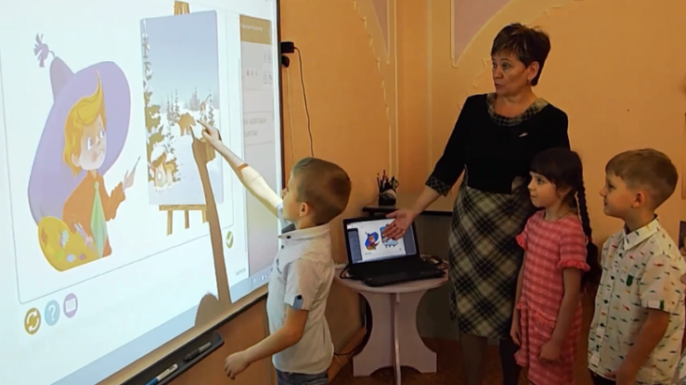
С помощью данного объекта у детей расширяется словарный запас, развивается внимание, мышление. Они учатся выявлять несоответствия объектов на картине и закрепляют навыки построения элементарных рассуждений. Дети самостоятельно проверяют результаты своей работы, за все выполненные задания получают поощрение анимационного персонажа, который реагирует на ту или иную ошибку или же на успех выполнения задания. Это все повышает познавательную активность и создает в процессе обучения необходимую «ситуацию успеха», что особенно важно для наших детей. Ребята увлекаются ими и не замечают, как педагог решает свои коррекционно-образовательные задачи.
«Рассматривание картины природы» и «Составление рассказа по картине»
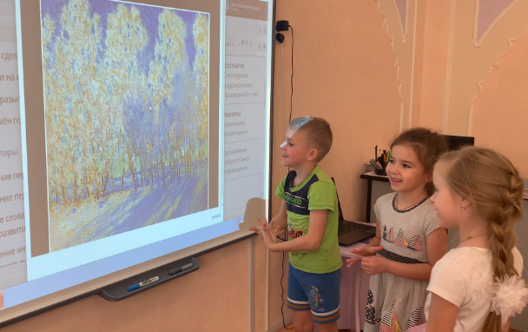
Дети обладают начальными техническими навыками: ориентируются в меню МЭО и свободно перемещают объекты на интерактивной доске. Они самостоятельно рассматривают картины русских художников, закрепляют понятие жанра живописи «пейзаж» с изображением природы в разное время года. Составляют описательные рассказы по картине, по серии сюжетных картинок, используя распространенные предложения путем введения в них определений, глаголов и эпитетов. Через игру «Собери картинку» дошкольники развивают умение правильно составлять объект из частей, визуально сравнивать, соединять детали в единое целое, определять форму и расцветку изображенных объектов.
«Составление схемы предложения»
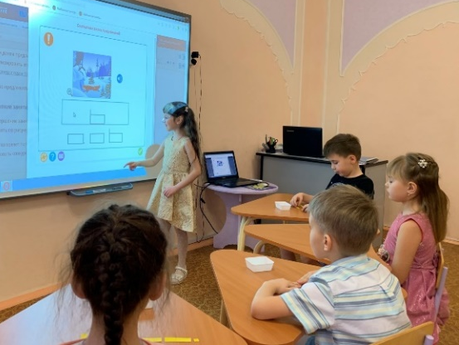
Универсальность использования интерактивной игры в том, что дети наглядно видят схему предложения. У воспитанников есть возможность многократно повторять одно и то же действие и в любой момент изменяют количество слов в предложении. Этот ресурс ограничен, нет возможности составлять предложения более трех слов. В этом случае одновременно ведется работа по составлению предложений по традиционному варианту с нарастанием количества слов, в основе, которого лежит пространственное моделирование слов при помощи абстрактных символов (полоски, линии). Это помогает понять, нашим особенным детям, последовательность и членораздельность речи. Для расширения речевого творчества дети самостоятельно составляют небольшой рассказ по любой из картинок.
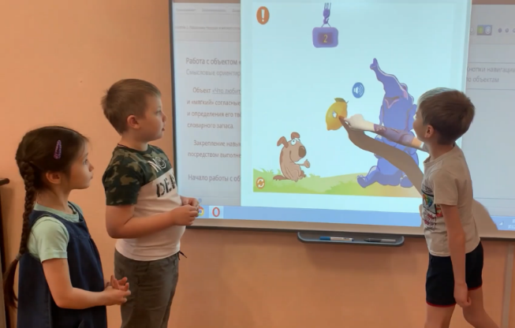
«Что любит Нуна, а что любит Нюня» и «Твёрдые и мягкие согласные звуки»
А вот как мы решаем задачу формирования навыка дифференциации твердых и мягких согласных звуков и соответственно развитие фонематического восприятия с использованием интерактивного ресурса для наших необычных детей. Такие интерактивные игры увлекают ребят тем, что сначала предлагается послушать согласный звук, нажав на кнопку «Звук» под смайликом, определить его твёрдость или мягкость, а затем поместить смайлик в соответствующий вагон. Использование ресурса помогает быстрее добиться положительного результата, т.к. превращает статическое изображение в интерактивную анимацию. В ресурсе имеется звуковое сопровождение, что в свою очередь помогает повышать мотивацию у воспитанников с ТНР. Здесь же мы традиционно показываем расположение органов артикуляционного аппарата при произнесении каждого отдельного звука (Н, НЬ) и наблюдаем, как ведет себя язык, губы и зубы. Ежедневное повторение и проговаривание одного и того же звука с использованием зеркала помогает детям не только уточнить расположение органов артикуляционного аппарата, но и формировать фонематический слух.
«Снеговик и лыжи» и «Смена времен года»
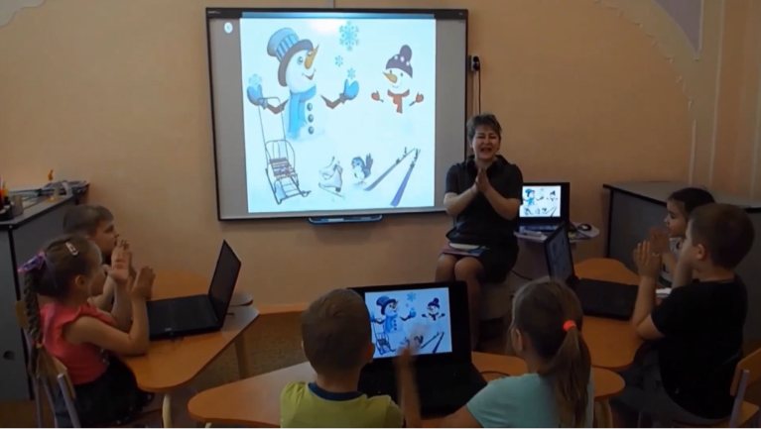
На коррекционно-развивающих занятиях с детьми применяем разнообразные формы организации детской деятельности: работа в парах, в микро-группах на общий результат, где они приобретают опыт продуктивного взаимодействия друг с другом. Данные формы работы не только повышают мотивацию к обучению, но и увеличивают концентрацию внимания, познавательную и речевую активность детей. С помощью ресурса «Игры со снеговиком» проводим работу по коррекции всех сторон речи. Дети развивают умения употреблять в речи такие грамматические категории как предлоги, приставочные глаголы, наречия. Играя, они с удовольствием отгадывают загадки, прохлопывают слова-отгадки, называют длинные и короткие слова, определяют позицию звука в слове, количество слогов в словах.
Тренируемся «Что умеют делать руки»
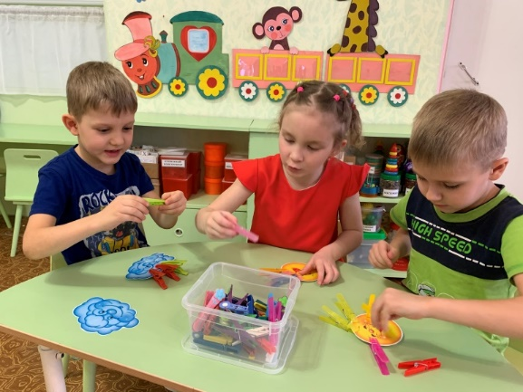
У детей с ТНР нередко отмечается недостаточная координация пальцев рук, недоразвитие мелкой моторики. Игры платформы МЭО способствуют формированию умения самостоятельно создавать модели по образцу, последовательно выполнять необходимые действия. Применение представленного ресурса служит хорошим стимулом для тренировки мышц рук и благотворно сказывается на коррекции речи наших воспитанников. Объекты МЭО чередуем с классическими игровыми приёмами развития мелкой моторики.

Применение интерактивного сервиса LearningApps
на музыкальных занятиях в группе компенсирующей направленности.
На музыкальных занятиях с детьми с ТНР мы активно используем интерактивный сервис LearningApps, который позволяет удобно и легко создавать электронные интерактивные упражнения. Главные особенности данного сервиса это широта возможностей, удобство навигации, простота в использовании. При желании любой педагог, имеющий самые минимальные навыки работы с ИКТ, может создать свой ресурс – небольшое упражнение, задание или игру для объяснения, подачи нового материала, его закрепления и рефлексии. Включать интерактив можно на любом этапе музыкального занятия. Можно использовать кейс интерактивных игр предложенных данным сервисом в свободном доступе, а также создавать самим обучающий интерактив для развития голосового аппарата, чувства ритма, активизацию внимания, ориентировки в пространстве, развития мелкой моторики рук. Всё это благотворно влияет на формирование неречевых функций у детей с речевой патологией.
Предлагаем познакомиться с некоторыми практическими приложениями.

Алгоритм создания интерактивного приложения

Есть идея | Выбрать шаблон | Наполнить содержанием | Сохранить разработку | Поделиться

«Найди музыкальным инструментам семью»
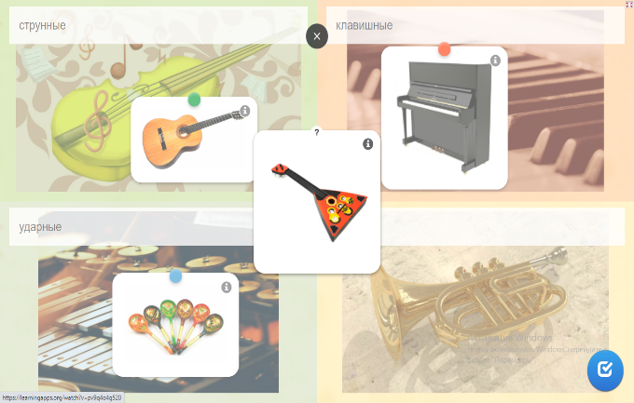
На основе шаблона «классификация» создана игра «Найди музыкальным инструментам семью». Целью игры является классификация музыкальных инструментов по отличительным признакам и распределение их по группам (семьям) – струнные, клавишные, духовые, ударные.

«Узнай музыкальный инструмент по звучанию»
Шаблон «Найди пару» очень популярен и, созданная в нём игра «Узнай инструмент по звучанию», увлекает дошкольников, вызывает интерес. В этой игре дети, прослушав аудио трек звучания музыкального инструмента соотносят его с соответствующим изображением инструмента. В процессе таких игр дети имитируют игру на музыкальных инструментах, учатся правильно составлять простые и сложные предложения, начиная с определённых фраз: «этот инструмент относится к (струнной, ударной и т.д.) группе инструментов, потому что…», ориентируются в поле действия игры, перемещая и совмещая для правильного выполнения задания объекты.

«Ритмослов»
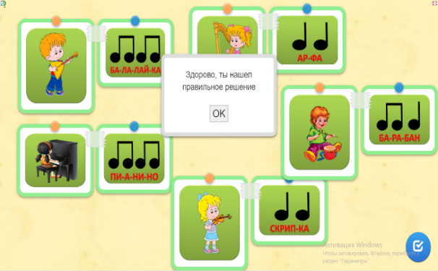
Игра «Ритмослов» направлена на знакомство с музыкальными длительностями; развитие чувства ритма детей; закрепление знания музыкальных инструментов. Играя в эту игру, воспитанники соотносят ритмическую формулу в виде группировки разных по длительностям нот с названием инструмента. Сначала мы проговариваем название инструмента, а затем, используя разные приёмы ритмизации: хлопки, притопы, отстукивание клавесами и т.д. находим пару, соединяя их.

«Овощной оркестр»
В работе с детьми с ТНР широко используются игры в оркестр. Для этого вида музыкальной деятельности создан банк видео партитур на совершено разную тематику - по временам года, по сказкам, природным явлениям и т.д., что легко привносится в планирование по тематическим неделям. Данный вид музыкальной деятельности вызывает также огромную заинтересованность и повышает мотивацию у воспитанников заниматься с увлечением, при этом игровой характер подачи материала позволяет педагогу незаметно для детей решать коррекционные задачи. С помощью видеопартитур дети легко запоминают последовательность вступления партий различных инструментов, закрепляют навыки и приёмы игры на инструментах, отмечают начало и конец музыкальных фраз, осваивают ритмические рисунки, формулы. Мы используем ритмический мотив ти-ти-ТА, предложенный автором технологии Элементарного музицирования Тютюнниковой Т.Э., что позволяет детям лучше ориентироваться в ритмической основе слов.

Играем в оркестр
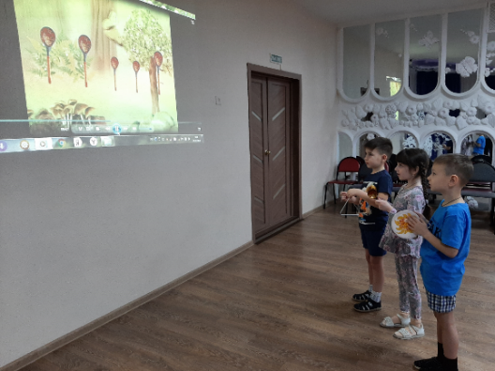
Большим преимуществом интерактивного сервиса считаем возможность закрепления материала в игровой форме дома, привлекая к образовательному процессу родителей воспитанников, а также возможность привлечения детей, которые по различным причинам отсутствовали на занятиях, позволяя им не пропускать новый учебный материал.

«Утро» - пальчиковая игра с пением (видео)
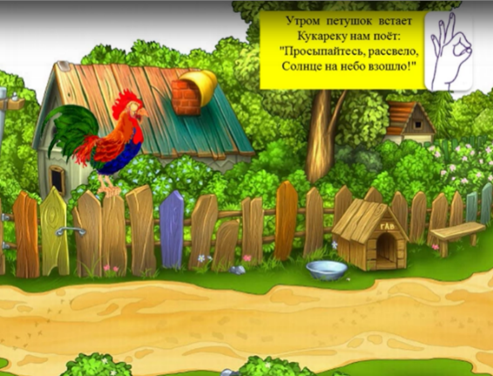
Сервис Learning Apps предполагает загрузку видео/аудио контента. Представлю вашему вниманию одно из них – это утренняя игра «Утро», с помощью которой мы приветствуем друг друга на занятиях. В ней используются определённые пальчиковые фигуры для теневого театра. Сначала мы с воспитанниками выполняем упражнения одной рукой, затем подключаем действие другой руки – это относится к элементам биоэнергопластики. Такие одновременные синхронные движения обеих рук активируют у детей сразу оба полушария головного мозга, тем самым создаются новые нейронные связи, а значит, мыслительные процессы анализа и синтеза информации проходят быстрее. Как следствие, повышается умственная активность и работоспособность.

Утром петушок встаёт  Ку-ка-ре-ку нам поёт  «Просыпайтесь, расцвело  Солнце на небе взошло!» | Воробьёв весёлый крик  Будит нас:  «Чирик-чирик!»  И заснуть нам помешав,  Лает пёсик: «Ав, ав, ав!» | «Ме, ме, ме!» -  кричит козёл  Сон у нас совсем прошёл.  А потом в ответ ему  «Му!» - мычит корова «Му!» | Хватит, хватит нам лежать  Надо, надо нам вставать.  «Ля, ля, ля, ля, ля, ля, ля!»  Это песенка моя!
Самостоятельная деятельность

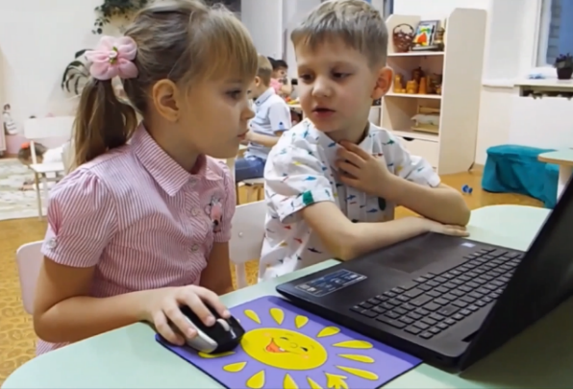
Дети с ТНР отличаются темпом усвоения того или иного материала, скоростью, особенностью восприятия. Электронные образовательные ресурсы наши помощники в этом. У воспитанников есть возможность вернуться к интерактивной игре в любое удобное время, в более комфортной обстановке и в нужном для него темпе. Систематическое и дозированное использование интерактивных игр дает воспитанникам возможность наглядно видеть результат своих действий, исправлять ошибки, если они имеются. Педагог выступает в роли тьютора, комбинирует уровень сложности, и предлагает детям разные варианты заданий.
Мы подстраиваем ресурс под уровень конкретного ребенка, что позволяет нам индивидуализировать образовательный процесс тем более это актуально в условиях инклюзивного обучения, в данном случае для детей с ТНР.
Таким образом, организация образовательного процесса с использованием электронных образовательных ресурсов способствует повышению мотивации ребенка, позволяет активизировать деятельность воспитанников, увеличивает результативность коррекционно-развивающей работы с данной категорией детей и помогает педагогам дошкольникам организовать качественную образовательную деятельность, учитывая особенности и интересы каждого ребенка.

